Formula–1 – Bemutató weboldal
Alkotók: Pongrácz Dániel, Hugyecz Levente

Terv:
A projekt célja egy Formula–1 témájú weboldal elkészítése HTML5, CSS3 és JavaScript felhasználásával. A weboldal egy főoldalból és három leíró oldalból áll. A főoldalon megtalálható a projekt címe, a készítők neve, egy kapcsolódó kép, valamint egy menü, amely lehetővé teszi az oldalak közötti navigációt.
A leíró oldalak különböző témákat mutatnak be a Formula–1 világából.
4 oldalból áll az oldal amelyek:
- főoldal:rövid összefoglaló a sportról és a készítők nevei
- Csapatok:Minden Fő csapat egy rövid összefoglalóval.
- Versenyzők:5 leghíresebb versenyző rövid karrier összefoglalással mindegyikhez
- Pályák:Fontosabb pályák tulajdonságai
Feladatmegosztás:
Pongrácz Dániel feladata volt a főoldal elkészítése, a menürendszer kialakítása, az egyik leíró oldal megvalósítása és a JavaScript tesztek megírása.
Hugyecz Levente készítette a másik két leíró oldal tartalmát, a képi elemeket, valamint az oldalak CSS formázását és a JavaScript alapú tesztek elkészítése.
Ajánlott futtatási környezet: teljes képernyőn megnyitott webböngésző például Google Chrome, Microsoft Edge vagy Mozilla Firefox.

Önreflexió – Pongrácz Dániel
A projekt során az volt a célom, hogy egy átlátható és jól működő weboldalt hozzak létre a Formula–1 témájában. Külön figyelmet fordítottam a menürendszer működésére és a JavaScriptes tesztek helyes kiértékelésére.
A weboldal elkészítése elég szórakoztató volt számomra hiszen, egy számomra viszonylag ismeretlen volt a téma. Mostmár egy kicsit jobban értem a formula 1 lényegét, és működését.
A fejlesztés közben néhány technikai nehézségbe ütköztem, főként a JavaScript használata során, de ezek megoldása hozzájárult a fejlődésemhez. A projekt végére magabiztosabban kezelem a HTML, CSS és JavaScript alapjait, és jobban értem azok együttműködését.

Önreflexió – Hugyecz Levente
A projekt során a leíró oldalak tartalmának elkészítésében és az oldalak megjelenésének kialakításában vettem részt. Fontos volt számomra, hogy az oldalak esztétikusak és könnyen áttekinthetők legyenek.
A munka során sokat fejlődtem a CSS és JavaScript használatában, és jobban megértettem, hogyan lehet a tartalmat és a dizájnt összehangolni.
Szerintem megtettem amit tudtam és fejlődtem viszont nem mindent úgy sikerült megoldani ahogy terveztem.
Validátor:
Főoldal:
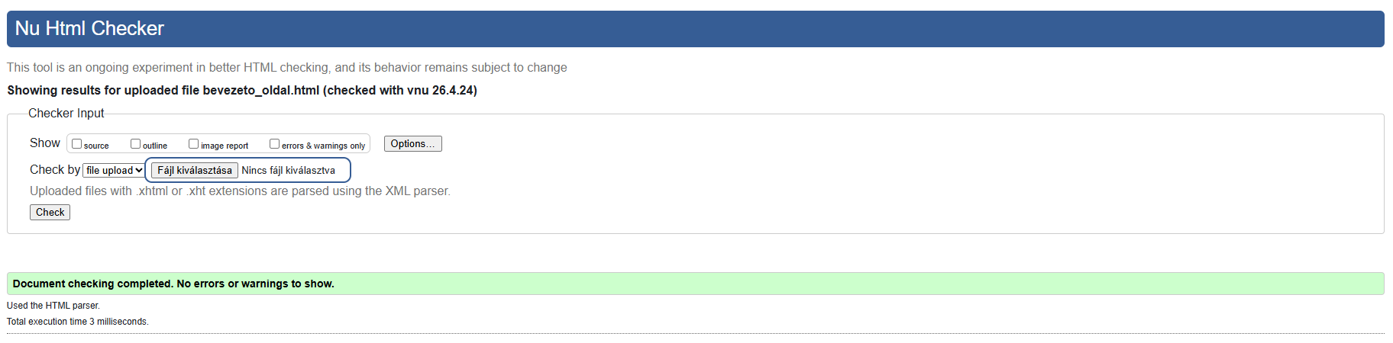
Csapatok:
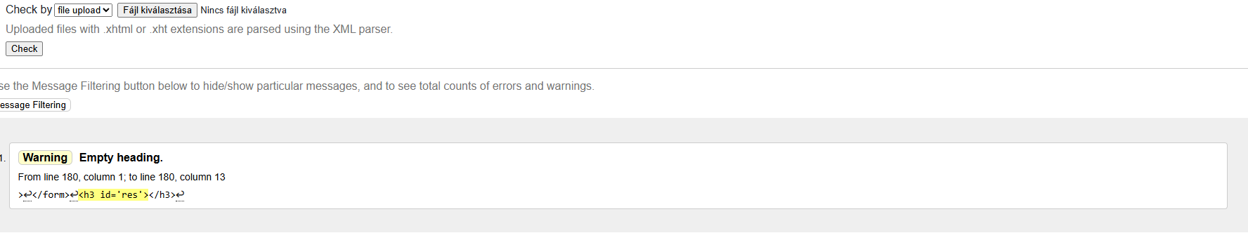
Versenyzők:
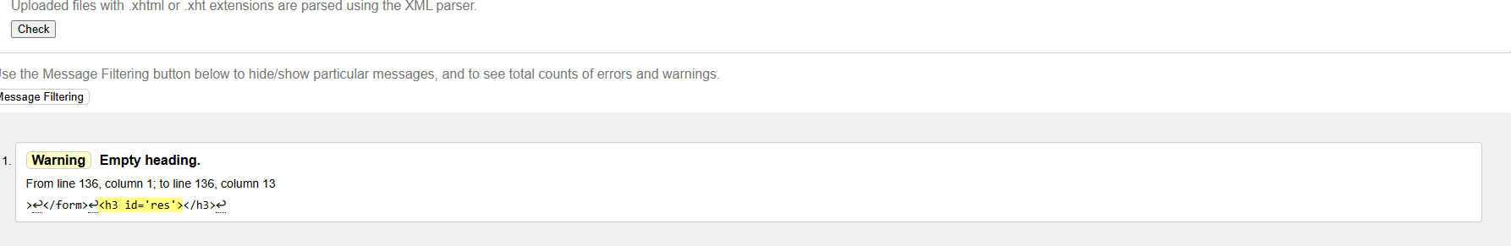
Pályák:
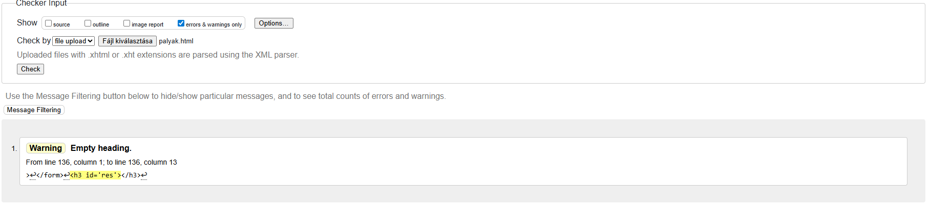
CSS:
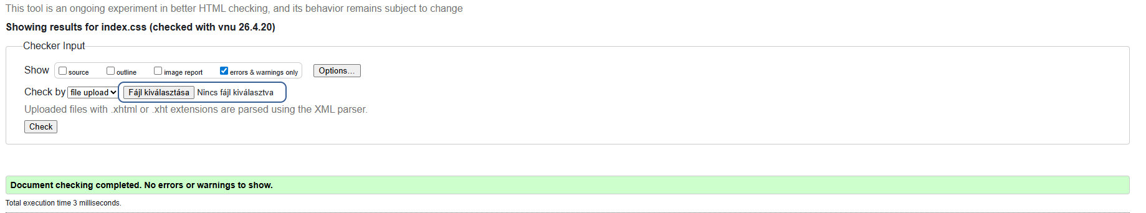
Tartalomjegyzék
Formula–1 – Bemutató weboldal 1
Terv 2
Önreflexió – Pongrácz Dániel 3
Önreflexió – Hugyecz Levente 3

